静海一中2017-2018第一学期高三政治
期末终结性检测试卷
第Ⅰ卷 （共48分）
一、选择题（本大题共12小题，每小题4分，共48分，在每小题给出的四个选项中，只有一项是符合题目要求的。）
1.公共政策制定者要想减少人们吸烟的数量可以有两种方法。一是通过公益广告、香烟盒上有害健康的警示；一是提高香烟价格。这两种方法对减少吸烟数量的影响在图(P表示价格、Q表示数量)中分别是( )
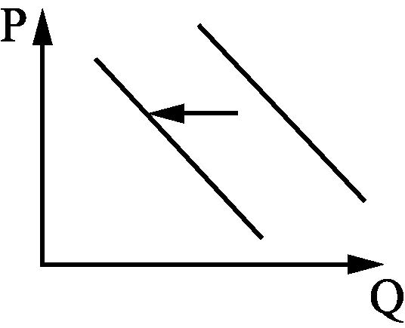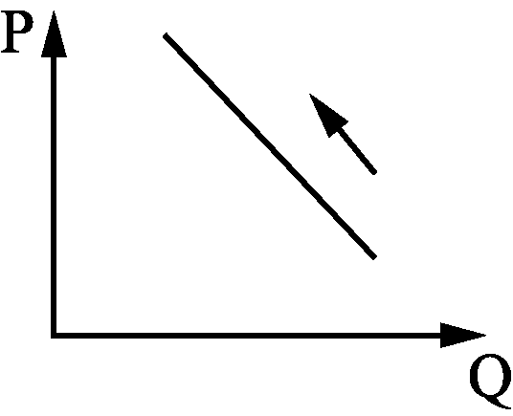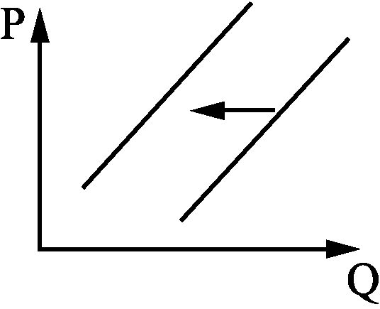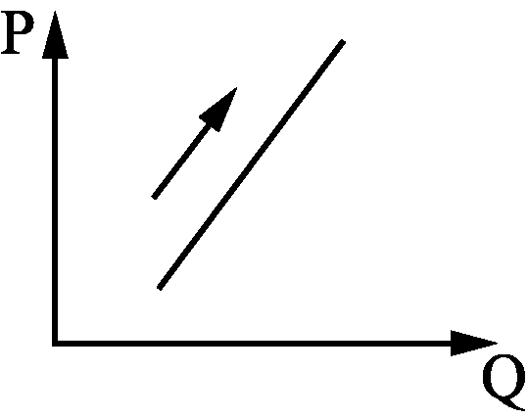
- ② ③ ④
A. ①② B. ①④ C. ②③ D. ③④
2． “一只站在树上的鸟儿，从来不会害怕树枝断裂，因为她相信的不是树枝，而是她自己的翅膀。”这句话对劳动者的启示是：
A．调整就业结构，扩大就业总量
B．树立职业平等观，适应市场需求
C．转变就业观念，坚持多种方式灵活就业
D．提高技能和素质，增强竞争力
3．2017年7月20日，环保部召开例行发布会确认，我国己于近日向世界贸易提交文件，调整垃圾进口政策，将废塑料、未经分拣废纸、废纺织原料、钒渣等24类固体废物列入禁止进口范畴。禁令今年底正式生效。此举
①符合世界贸易组织（WTO）贸易政策法规透明原则
②顺应了经济全球化的趋势，标志对外开放进入新阶段
③将会直接导致污染产业转移到其他新兴市场国家
④是优化经济结构，转变对外经济发展方式的要求
A.②③ B.①③ C.①④ D.②④
4.国务院法制办在中国政府法制信息公布《无证无照经营查处办法（征求意见稿）》，并向社会公开征求意见。这表明
①公民可以通过重大事项社会公示制度参与民主决策
②公民享有知情权是决策机关进行正确决策的基础
③国家机关利用互联拓宽公民参与政治生活的渠道
④公民可以通过社情民意反映制度行使决策权
A.①③ B.①② C.②③ D.③④
5.在北京、山西、浙江开展国家监察体制改革试点工作中，将人民政府的监察厅（局）、预防腐败局及人民检察院查处贪污贿赂、失职渎职以及预防职务犯罪等部门的相关职能整合至监察委员会，作为与“一府两院”并列的人大执行机关。组建监察委员会
①有利于健全权力运行的民主监督
②是坚持从严治党，惩治腐败的重要举措
③强化了国家行政系统的内部监督
④有利于国家治理体系和治理能力现代化
A.①③ B.②④ C.②③ D.①④
6.清真食品具有浓厚的宗教色彩。近年来，国内市场出现“清真水”“清真盐”等“清真”泛化现象，给具有清真饮食习惯的少数民族群众带来思想困惑和生活困扰，造成不良社会影响。治理“清真”概念泛化( )
①有利于保障公民宗教信仰自由的权利
②是发展社会主义民族关系的需要
③有利于引导宗教与社会主义相适应
④是我国依法管理宗教事务的要求
A. ①② B. ①③ C. ②④ D. ③④
7.《中华人民共和国国歌法》于2017年10月1日起施行。通过国家立法对国歌的奏唱场合、奏唱礼仪和宣传教育等进行规范的文化价值在于
①维护国歌尊严，在潜移默化中进行爱国主义教育
②弘扬民族精神，充分发挥“主心骨”的指导作用
③提升国家观念，培育和践行社会主义核心价值观
④建设精神文明，从根本上提升国家的文化软实力
A．①③ B．①② C．②④ D．③④
8．著名翻译家傅雷先生曾经说过：“东方人与西方人之思想方式有基本分歧，东方人重综合，重归纳，重暗示，重含蓄；西方人重分析，细微曲折，挖掘惟恐不尽，描写惟恐不周。”材料说明
①文化影响人们认识事物的角度
②文化的差异是不同社会制度的反映
③文化的差异体现民族文化的优劣
④各民族都有自己的文化个性和特征
A．①② B．①④ C．②③ D．③④
9.不游鼓浪屿，枉费厦门行。”在第41届联合国教科文组织世界遗产委员会会议上，鼓浪屿毫无悬念的被列入《世界遗产名录》。加强世界遗产的申报与保护工作
A．是民族文化的集中展示和民族情感的集中表达
B．对研究人类文明的演进具有重要意义
C．是人类社会的基本特征和人类进步的重要动力
D．是展现中国传统文化的重要标志
10.随着收入的增加，人们一度放弃自行车这一出行工具。而如今，在健康和环保意识作用下，自行车正成为越来越多人的一种清洁和充满乐趣的出行方式。这一变化说明( )
①反映时代要求的观念可以支配社会发展
②社会存在和社会意识是辩证统一的
③有什么样的世界观就有什么样的方法论
④新事物更符合社会发展的必然趋势
A. ①③ B. ①④ C. ②③ D. ②④
11.好习惯的培养大致要经历图中的几个步骤，从这一过程中我们能体会到( )
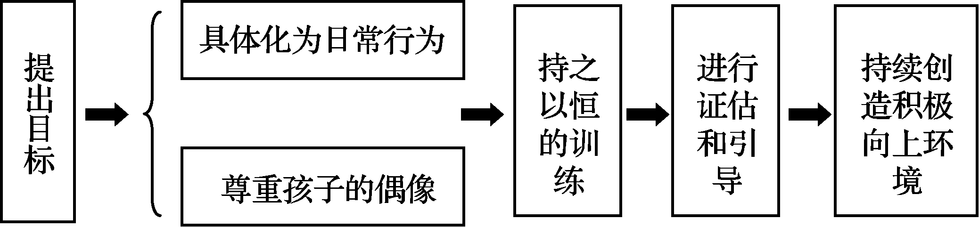
①意识能够调控人体生理活动 ②事物的联系是多样的，不能随意改变
③实践是一种直接现实性活动 ④事物发展的状态是前进的、上升的
A. ①③ B. ①④ C. ②③ D. ②④
12.实行如图所示的“三权分置”，赋予新型经营主体更多的土地经营权能，有利于提升土地产出率、劳动生产率和资源利用率。“三权分置”的实行说明( )
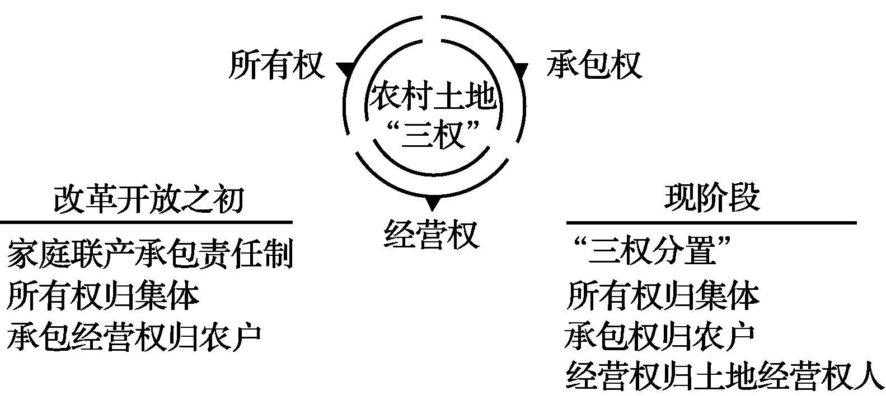
A.理论创新可以推动社会制度的变革
B.生产关系的变革能促进生产力的发展
C.改革是社会发展的根本动力
D.上层建筑要适应经济基础的发展

第Ⅱ卷 （共52分）

13.阅读材料，完成下列要求。（12分）
当前，世界经济增长乏力，金融危机阴云不散，发展鸿沟日益突出，兵戎相见时有发生，冷战思维和强权政治阴魂不散，恐怖主义、难民危机、重大传染性疾病、气候变化等非传统安全威胁持续蔓延，对国际秩序和人类生存都构成了严峻挑战。世界正处于大发展大变革大调整时期，“人类向何处去”成为时代之问。习近平总书记在十九大报告中呼吁，各国人民同心协力，构建人类命运共同体，建设持久和平、普遍安全、共同繁荣、开放包容、清洁美丽的世界。可以说，习近平总书记关于构建人类命运共同体的思想为改善全球治理提供了中国方案。
11月1日，联合国第72届联大负责裁军和国际安全事务第一委员会（联大一委）通过了“防止外空军备竞赛进一步切实措施”和“不首先在外空放置武器”两份安全决议，“构建人类命运共同体”理念再次载入这两份联合国决议，“构建人类命运共同体”理念在中国共产党第十九次全国代表大会胜利闭幕后再次写入联合国决议，体现了国际社会的广泛支持。中方将以构建新型国际关系、构建人类命运共同体为指引，与国际社会一道，推进全球安全治理，维护世界和平安全。
结合上述材料，运用政治生活知识，分析习近平提出“构建人类命运共同体”这一全球治理方案的合理性。（12分）

14.材料：中国第一汽车集团公司是中央直属国有特大型汽车生产企业。近年来，一汽把改革发展的创新思想、工作方法移植到扶贫项目，开辟了一条贫困地区脱贫致富的新路子。
为了更好地履行央企社会责任，助力贫困地区脱贫攻坚，一汽在民生改善、公益帮扶、人才培养、产业扶持等领域实施精准扶贫。举行精准扶贫推介展，展示推介帮扶县特色农产品及当地旅游资源，为帮扶县打开销售市场，拓宽贫困群众增收渠道。为农民群体研发生产符合他们使用习惯、消费能力，用车理念的适用车辆。实施“产业富民”精准脱贫工程，着力培育“农户+合作社+公司”模式的特色产业。
结合材料，运用经济生活知识，一汽践行央企担当，助力贫困地区脱贫攻坚有何意义？（10分）

15.2010年4月雷军创办小米，2011年8月16日小米l代惊艳亮相，一年之后，历经重重困难的小米才勉强站稳脚跟。2013年，小米开始步入发展快车道。此前，雷军提出“飞猪理论”，即站在台风口，猪也能飞起来。“飞猪理论”的本质并不复杂，概括起来就四个字：顺势而为。
伴随着“飞猪理论”的迅速走红，争议也由此而来，不少大佬矛头直指“飞猪理论”。如马云认为，“猪碰上风也会飞，但是风过去摔死的是猪，因为你还是猪。”百度李彦宏在出席IT领袖峰会时也对“飞猪理论”表示不满，他认为其充满投机思维。面对外界的质疑，雷军不得不对“飞猪理论”做出更全面的解释，反复提及“1万小时定律”和“选择比努力重要”两大理论，前者是“飞猪理论”的前提，没有深厚积累即便遇到发展良机，也会失之交臂；后者是“飞猪理论”的核心，“不能只顾埋头苦干，不去抬头看路。应该花足够时间研究风向，研究风口，这样你成功的概率要大很多。”中国经济正处于新旧动能的转换期，传统的经济业态正转型丹级，“互联+”等这些站在“风口”的新的经济业态也层出不穷。新业态的健康发展离不开政府的必要放权、引导支持和监督管理。正如李克强总理所说，要深化简政放权、放管结合、优化服务改革，把“放、管、服”有机结合起来。
从哲学认识论的角度，说明我们应如何对待类似“飞猪理论”的争论。（6分）

16.自2017年7月1日起，《中华人民共和国中医药法》正式施行，这是我国第一部为传统中医药振兴制定的国家法律，是中医药发展史上一座重要的里程碑。
历史上，中华民族屡遭天灾、战乱和瘟疫，却能一次决转危为安，人口不断增加、文明得以传承，中医药功不可没。今天，中医“治未病”，彰显其独特的优势，解决了西医无法解决的医学难题，为全球卫生治理提供了“中国处方”。但与此同时，也有一些人因中药超剂量使用而发生的中毒事件将中医药“妖魔化”。殊不知，中医典籍中提出“中病即止”，用药过量就会出现毒性反应。
有学者指出，中医药是一座有待挖掘的富矿，需要更多有识之士突破的成见和偏见，勇攀医学高峰，充分发挥中医药的独特优势，推进中医药现代化，推动中医药走向世界，切实把中医药这一祖先留给我们的宝贵财富继承好、发展好、利用好。
（1）结合材料，运用文化生活知识，分析该学者的观点对继承和发展中医药文化的启示。（12分）

（2）结合材料，就更好地弘扬中医药文化提出两条方法论建议。（4分）

17．2017年7月，中央电视台播出大型政论专题片《将改革进行到底》，其中第二集围绕市场经济体制改革进行全景报道。
该片指出，当前，石油、电力、铁路等多个行业开始向民间资本打开大门，混合所有制改革列为国有企业改革的突破口。市场化改革不断深入，市场体系不断完善．正为中国经济的结构之变提供坚强的制度保障。财税、价格、金融、信用体系等基础性、关键性的改革不断实现突破。
结合材料，运用《经济学常识》的知识，说明我国是如何完善社会主义市场经济体制的。（8分）
高三政治答案
1—5 ADCAB 6—10 CABBC 11—12 AB
13.①国家利益是国际关系的决定因素，国家间的共同利益是国家合作的基础，提出这一全球治理方案有利于维护我国的国家利益和各国人民的共同利益。（3分，一句一分）
②和平与发展是当今时代的主题。提出这一全球治理方案有利于反对霸权主义和强权政治，建立国际新秩序，树立共同、综合、合作、可持续的新安全观。（3分，第一句一分，后三句2分）
③有利于发挥联合国维护世界和平与安全，促进经济、社会发展的作用 （2分，一句一分）
④世界多极化深入发展，这一全球治理方案体现了共商共建共享的全球治理观，有利于构建新型国际关系。（2分，第一句1分，后两句一分）
⑤这一方案体现了我国独立自主的和平外交政策，是负责任的大国，有利于走和平发展道路，发挥在国际社会中的建设性作用。（2分，第一句1分，后三句一分）
14．①有利于一汽发挥国有企业的主导作用，推进国家现代化、保障人民的共同利益，有利于巩固公有制的主体地位，发挥社会主义制度的优越性。（2分，前两句任意一句1分，后两句任意一句1分）
②有利于国有企业承担社会责任，树立企业良好的信誉和形象。（2分，一句1分）
③有利于贫困地区拓展农业全产业链，促进农业一二三产业融合发展，多渠道增加农民收入。（2分，前两句答出任何一句1分，最后一句1分）
④为农民群体研发生产符合他们使用习惯、消费能力，用车理念的适用车辆，有利于满足人民日益增长的美好生活需要。（2分，答出“有利于满足人民日益增长的美好生活需要”2分）
⑤有利于贫困地区构建现代农业产业体系，推进农业农村现代化。（2分，一句1分）
15.①由于人们的立场、观点、和方法不同，每个人的知识结构、认识能力和水平不同，对同一个确定的对象产生不同的认识是正常的。
②真理具有客观性，真理面前人人平等。不同的观点之间应该平等交流。
③真理具有无限性和上升性。不同的观点之间应该相互学习、借鉴，使认识不断深化，在实践中推动认识的发展。
16.（1）①立足我国医疗实践，在继承的基础上发展中医药文化。
②运用现代科技手段研究中医药，深入发掘中医药宝库中的精华，抛弃中医治疗与中药使用中不科学的东西，推进中医药现代化。
③面向世界、博采众长、借鉴西医的科学方法，发展中医药，推动中医药走向世界。
④树立文化自觉和文化自信，克服“民族虚无主义”等错误倾向，突破的成见和偏见，勇攀中医药学高峰。（考生如有其他答案，言之成理均可酌情给分）
（2）坚持从实际出发，把传统中医药理论与客观实际相结合；坚持辩证否定观（树立创新意识），涉及中医药宝库中的精华，去取中药中不合理的成分；具体问题具体分析，国家应充分发挥中医药的独特优势。（只要回答出两点即可，其他建议言之有理，酌情给分）。
17．（8分）①坚持和完善公有制为主体、多种所有制经济共同发展的基本经济制度，促进各类市场主体的发展，为社会主义市场经济体制的完善提供制度保障。②加快形成统一开放、竞争有序的现代市场体系，为社会主义市场经济的发展提供良好的运行基础。
③深化财税、金融等体制改革，完善宏观调控体系，增强政府调控经济的有效性。

欢迎访问“高中试卷网”——http://sj.fjjy.org

